Physique
Mécanique

Le pendule balistique
But de l'expérience : Obtenir la vitesse d'un projectile en utilisant le pendule balistique.
Objectifs :
1. L'élève devra être capable d'appliquer le principe de la conservation de la quantité de mouvement ainsi que le principe de la conservation de l'énergie mécanique afin de calculer la vitesse du projectile avant qu'il ne pénètre à l'intérieur du pendule balistique.
2. L'élève devra être capable d'utiliser les équations de la cinématique à accélération constante afin de calculer la vitesse initiale du projectile lorsqu'il quitte le lance-bille.

A. Le pendule balistique
Montage :
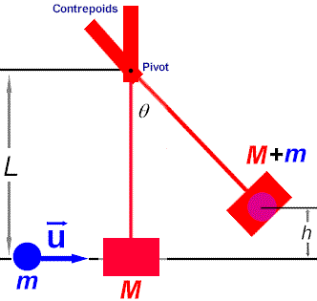
Manipulations :
Mesurez et notez les grandeurs suivantes :
- La masse de la bille :

m = ±

- Le poids effectif du pendule* :

P = ±

*Le poids effectif du pendule se calcule en mesurant la force qu'il exerce, en position horizontale, sur un dynamomètre. Cette méthode a comme avantage de nous éviter d'avoir à démonter le pendule afin de mesurer la masse du réceptacle de la bille.
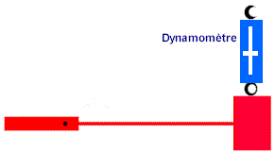
- La masse effective du pendule (prenez g = 9,81 m/s²):

M = ±

- La longueur du pendule (notez cette valeur pour les montages bleus seulement) :

L = ±

Manipulations :
- Faites une dizaine de tirs (projectile vers le pendule) et déterminez l'angle d'élévation du pendule ainsi que son incertitude absolue (montages bleus seulement).

θ = ±

- Faites une dizaine de tirs afin de déterminer la hauteur h atteinte par le pendule après la collision (l'élévation h se mesure directement sur les montages rouges tandis que sur les montages bleus l’élévation est donnée par h = L (1- cosθ) ).

h = ±

Analyse :
- Déterminez l'expression de la vitesse initiale de la bille en fonction de m, M et h.

u =

- Vitesse calculée :

u = ±

B. Détermination de la vitesse de la bille par la cinématique
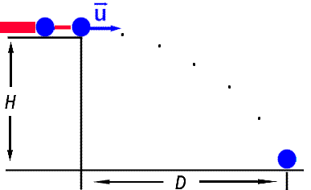

Manipulations :
Mesurez et notez les grandeurs suivantes :
- Hauteur de la chute :

H = ±

- Faites plusieurs essais pour déterminer la distance horizontale parcourue par la bille :

D = ±

- Déterminez l'expression de la vitesse initiale de la bille en fonction de H , et D.

u =

- Vitesse calculée :

u = ±

Questions :
1. Les deux méthodes donnent-elles le même résultat pour la vitesse de la bille ?
2. Quel pourcentage de l'énergie cinétique initiale de la bille se retrouve en énergie mécanique dans le pendule ?
3. Puisque le pendule balistique sert à évaluer la très grande vitesse d'un projectile (une balle de fusil par exemple), quels sont les avantages du pendule balistique sur la méthode cinématique pour calculer cette vitesse ?
4. Déterminez la constante de rappel du ressort du lance-bille.

